REPÚBLICA DE COLOMBIA

RAMA JUDICIAL DEL PODER PÚBLICO

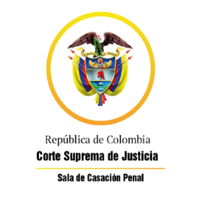

TRIBUNAL SUPERIOR DEL DISTRITO JUDICIAL

SALA DE DECISIÓN PENAL

REGISTROS DE PROYECTOS

|  |  |  |  |  |  |
| --- | --- | --- | --- | --- | --- |
| FECHA | RADICADO | CLASE | ACCIONANTE | ACCIONADO | MAGISTRADO |
| 16/12/2021 | 2021-00090 | tutela 2a instancia | Karen Castellanos Muñoz | Veolia aseo y otros | JCDL |
| 16/12/2021 | 2021-00069 | tutela 2a instancia | Carolina Anaya Barajas | Junta Nacional de Calificacón de invalidez | JCDL |
| 16/12/2021 | 2016-00190 | proceso penal - Ley 906 de 2004 | Pablo Enrique Macías Ruiz | hurto calificado y agravado | JCDL |
| 16/12/2021 | 20120412701 (21-697) | auto ejecución de penas | José Leonardo Meza | Homicidio | SEML |
| 16/12/2021 | 21-1123T | tutela 1a instancia | Rosa Acelas Ramírez | Fiscal 38 Seccional de Bga | JCDL |
| 16/12/2021 | 2017-11582 (21-812A) | Proceso penal - Ley 906 de 2004 | Brian Jair Quintero Ardila y Giobany Niño Sandoval | Imitación o simulación de alimentos productos o sustancias y otros | SEML |
| 16/12/2021 | 21-1119T [825] | Tutela 1a instancia | Wilson Antonio Lesmes Arango | Juzgado 4 Penal Circuito de Bucaramanga | HMGP |